Казенное специальное (коррекционное) образовательное учреждение Орловской области для обучающихся, воспитанников с ограниченными возможностями здоровья «Кромская специальная (коррекционная) общеобразовательная школа-интернат» Кромского района Орловской области, пгт.Кромы

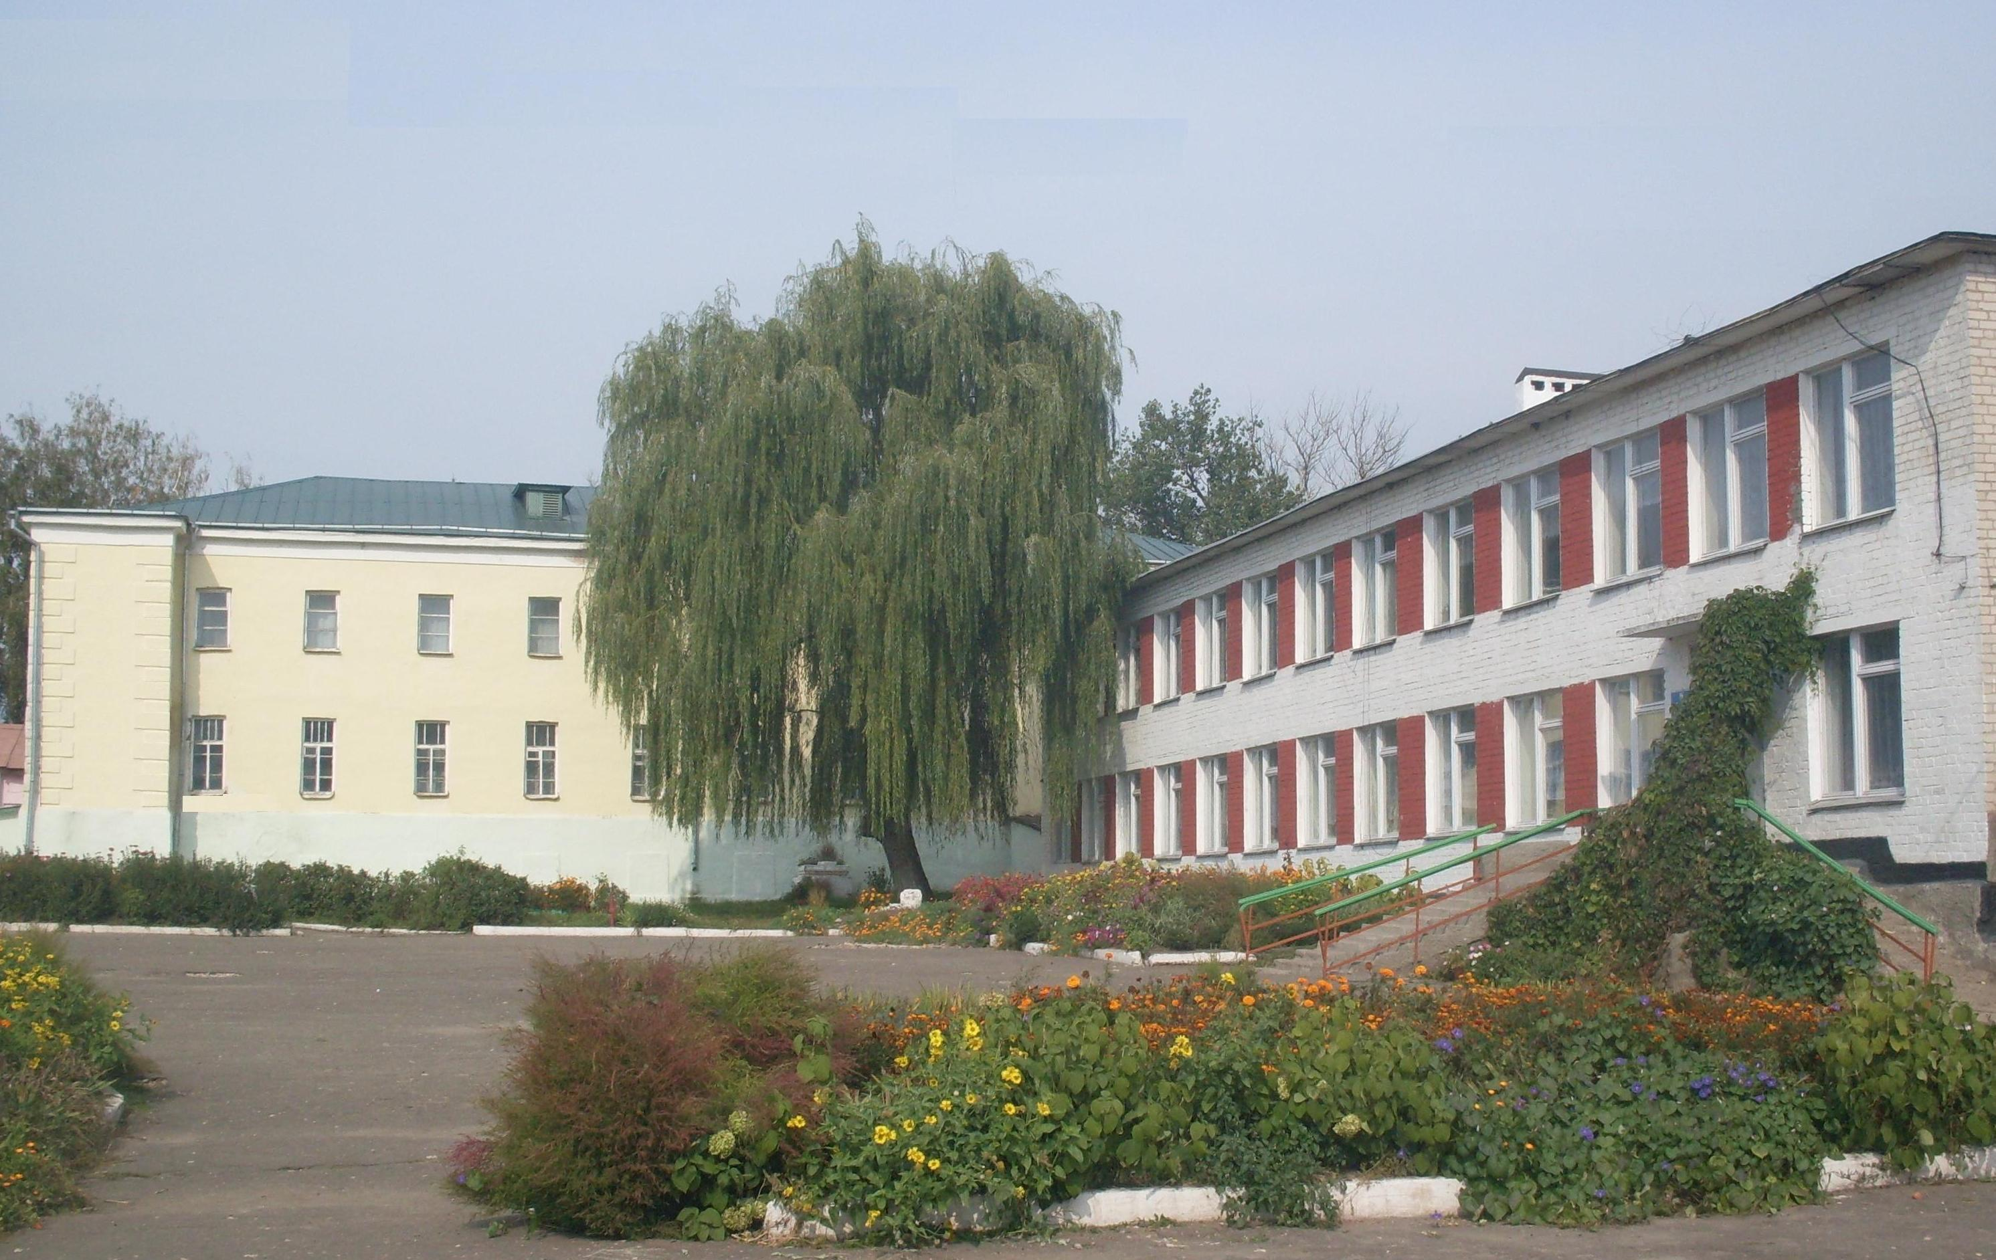

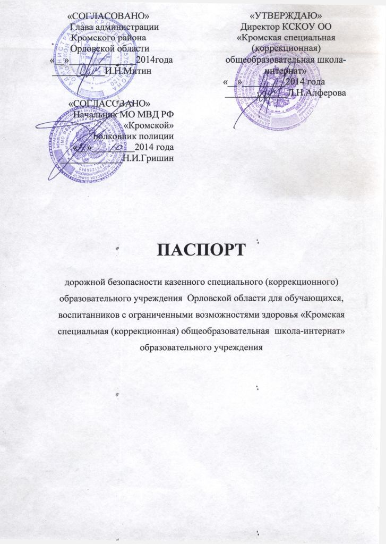

«СОГЛАСОВАНО»  и.о. Главы администрации  Кромского района  Орловской области  «__»______________2014года  ___________А.В.Быков | «УТВЕРЖДАЮ»  Директор КСКОУ ОО «Кромская специальная (коррекционная) общеобразовательная школа-интернат»  «__»_________2014 года  _____________Л.Н.Алферова
«СОГЛАСОВАНО»
Начальник МО МВД РФ «Кромской»
полковник полиции
«__»_________2014 года
_____________Н.И.Гришин

ПАСПОРТ
дорожной безопасности казенного специального (коррекционного) образовательного учреждения Орловской области для обучающихся, воспитанников с ограниченными возможностями здоровья «Кромская специальная (коррекционная) общеобразовательная школа-интернат» образовательного учреждения

СОДЕРЖАНИЕ:

- Общие сведения.
- Типовая схема организации дорожного движения.
- Информация об обеспечении безопасности перевозок детей
специальным транспортным средством.
- Система работы педагогического коллектива школы по
профилактике детского дорожно-транспортного травматизма.
- Приложения.

I. Общие сведения
Казенное специальное (коррекционное) образовательное учреждение Орловской области для обучающихся, воспитанников с ограниченными возможностями здоровья «Кромская специальная (коррекционная) общеобразовательная школа-интернат»
Тип ОУ казенное
Юридический адрес ОУ: 303200 Орловская область, Кромской район, пгт.Кромы, улица К.Маркса, дом 47.
Фактический адрес ОУ: 303200 Орловская область, Кромской район, пгт.Кромы, улица К.Маркса, дом 47.
Руководители ОУ:
Директор (заведующий) Алферова Людмила Николаевна 8-486-43-2-11-59
(фамилия, имя, отчество) (телефон)
Заместитель директора
по учебной работе Лебедянцев Александр Юрьевич 8-486-43-2-14-06
(фамилия, имя, отчество) (телефон)
Ответственные от
Госавтоинспекции ст.госинспектор ОГИБДД Кочеров О.А.
МО МВД РФ «Кромской»
капитан полиции

Ответственные работники
за мероприятия по профилактике
детского травматизма заместитель директора Алешина И.А.
по безопасности

Количество учащихся 79
Наличие уголка по БДД имеется на 2 этаже учебного корпуса
(если имеется, указать место расположения)
Наличие класса по БДД нет
(если имеется, указать место расположения)
Наличие автогородка (площадки) по БДД нет

Наличие автобуса в ОУ имеется
(при наличии автобуса)
Владелец автобуса Департамент образования и молодежной политики
Орловской области
(ОУ, муниципальное образование и др.)

Время занятий в ОУ:
1-ая смена:9:00 – 15:50
внеклассные занятия: 16:00 – 20:00

Телефоны оперативных служб:
01, 02, 03, 112, 2-24-08

II. План-схема ОУ.
Схема организации дорожного движения в непосредственной близости от образовательного учреждения с размещением соответствующих технических средств, маршруты движения детей и расположение парковочных мест
искуственное освещение
место остановки транспортных средств
место стоянки транспортных средств
ограждение образовательного учреждения
направление движения транспорта в непосредственной близости ОУ
направление движения детей к остановке транспортных средств
направление движения транспортного потока
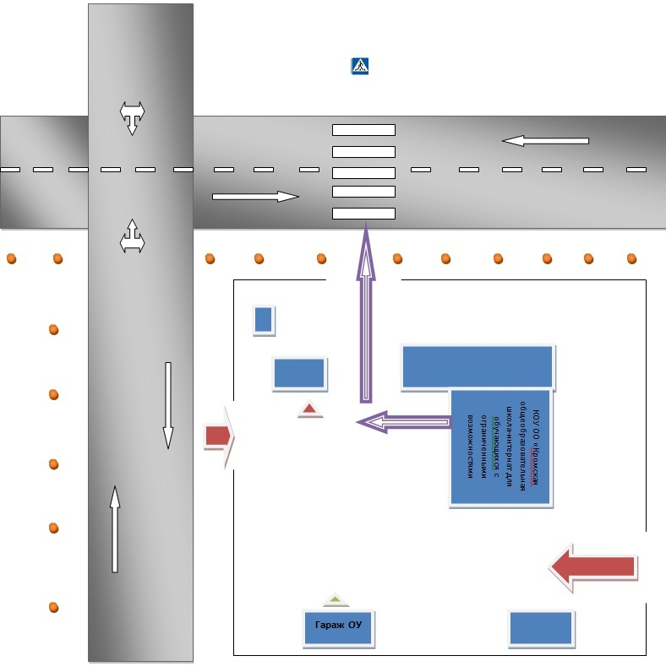

Схема № 1
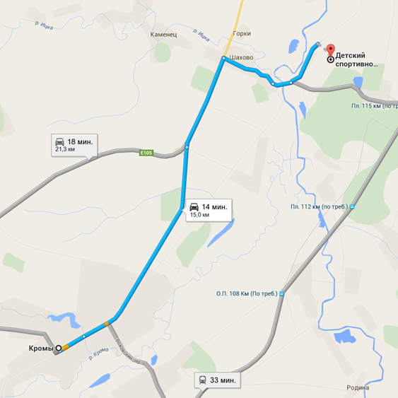

Схема №2
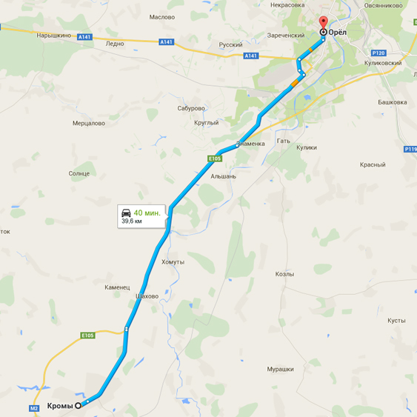

Схема №3
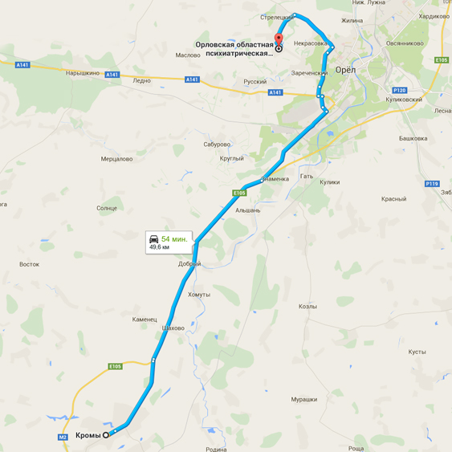

Схема №4
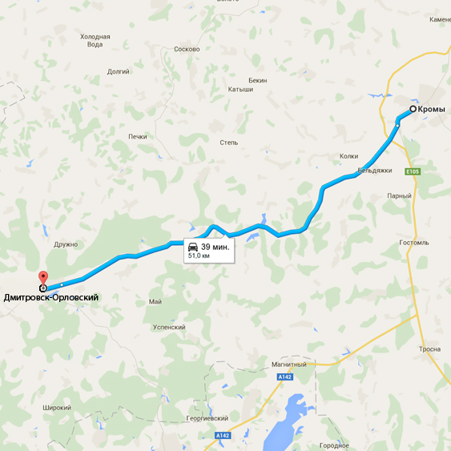

Схема №5
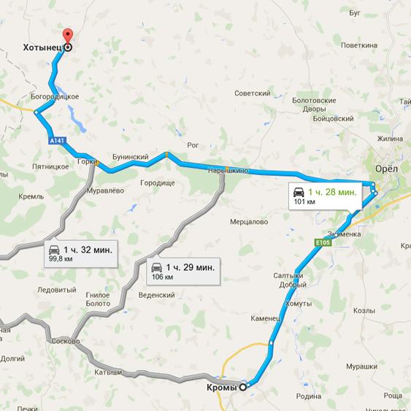

III. Информация об обеспечении безопасности перевозок детей специальным транспортным средством (автобусом).

Общие сведения

Марка ГАЗ
Модель 322121
Государственный регистрационный знак К 633 ВТ
Год выпуска 2011 Количество мест в автобусе 11
Соответствие конструкции требованиям, предъявляемым к школьным автобусам _______________________________________________________
________________________________________________________________
1. Сведения о водителе автобуса
Фамилия, имя, отчество | Принят на работу | Стаж в кате-гории D | Дата пред- стоящего мед. осмотра | Период проведения стажировки | Повышение ква- лификации | Допущен- ные нару- шения ПДД
Шатохин  Николай  Васильевич | 15.06.2004 | 3 года | Август 2015 |  |  | нет

2. Организационно-техническое обеспечение
1) Лицо, ответственное, за обеспечение безопасности дорожного движения:
Ноздрачева Валентина Николаевна
назначено 27.08.2014 г. Приказ №90/1от 27. 08.2014г.
прошло аттестацию 12.07.2013г. удостоверение №94
2) Организация проведения предрейсового медицинского осмотра водителя:
Осуществляет Жолудева А. Д., Миночкина И.Г.
(Ф.И.О. специалиста)
на основании договора о предрейсовых медицинских осмотрах водителей и технического обслуживания водителей и техническом обслуживание автотранспортного средства Договор №20 на 2014год от 28 декабря 2013года
действительного до 31.12.2014.
3) Организация проведения предрейсового технического осмотра транспортного средства:
осуществляет Седунов В.А., Панфёров Л.М.
(Ф.И.О. специалиста)
на основании договора о предрейсовых медицинских осмотрах водителей и технического обслуживания водителей и техническом обслуживание автотранспортного средства Договор №20 на 2014год от 28 декабря 2013года
действительного до 31.12.2014.
4) Дата очередного технического осмотра ноябрь 2014
5) Место стоянки автобуса в нерабочее время гараж
меры, исключающие несанкционированное использование
3. Сведения о владельце
Юридический адрес владельца 302021, г. Орёл пл. Ленина д.1
Фактический адрес владельца 302021, г. Орёл пл. Ленина д.1
Телефон ответственного лица 2-11-59
Далее данный паспорт при наличии школьного автобуса включает в себя:
1. ПОЛОЖЕНИЕ об организованных перевозках обучающихся и воспитанников (Далее само положение)

2. ПРИКАЗ об организации выезда организованных групп учащихся к местам отдыха, оздоровления и в места проведения мероприятий. (Далее сам приказ)

4. ИНСТРУКЦИЯ для обучающихся по технике безопасности при поездках в школьном автобусе (Далее сама инструкция)

5. ИНСТРУКЦИЯ по охране труда при перевозке обучающихся автомобильным транспортом (Далее сама инструкция)

6. ДОЛЖНОСТНЫЕ ОБЯЗАННОСТИ заместителя директора школы по безопасности по обеспечению безопасности перевозок детей школьным автобусом
(Далее сами обязанности)

7. ДОЛЖНОСТНАЯ ИНСТРУКЦИЯ сопровождающего (сопровождение группы детей на школьном автобусе)
(Далее сама инструкция)

8. ДОЛЖНОСТНАЯ ИНСТРУКЦИЯ водителя школьного автобуса
(Далее сама инструкция)

IV. Система работы педагогического
коллектива школы по профилактике детского
дорожно-транспортного травматизма.

1. Организация работы по профилактике детского дорожно-транспортного травматизма.
Вопрос организации работы по профилактике детского дорожно-транспортного травматизма на сегодняшний день остаётся одним из самых важных. Это обусловлено трагической статистикой.
Необходимо осознавать, что количество несчастных случаев на дороге в нашей стране во много раз превышает показатели развитых стран. А анализ статистических данных о состоянии детского дорожно-транспортного травматизма показал необходимость акцентирования внимания всего педагогического коллектива на такой приоритетной задаче, как охрана жизни и здоровья детей. Решение этой задачи предполагает формирование у обучающихся устойчивых навыков безопасного поведения на улицах и дорогах с помощью изучения Правил дорожного движения и их практической отработки в урочной и внеурочной деятельности.
Работа по профилактике дорожно-транспортного травматизма в КСКОУ ОО «Кромская специальная коррекционная общеобразовательная школа-интернат» строится согласно утверждённому плану на учебный год.
Занятия по правилам дорожного движения проводятся с 1 по 9 классы не более двух раз в месяц, включая темы по безопасности дорожного движения и оказанию первой медицинской помощи. В 5-9 классах отдельные темы включены в курс основ безопасности жизнедеятельности.
В рамках классных часов в 1-9 классах ежемесячно классные руководители проводят классные часы по ПДД.
Ежедневно в конце каждого последнего урока учителя начальной школы и учителя-предметники проводят с обучающимися кратковременное занятие «Минутка» - напоминание по тематике безопасного движения.
На протяжении учебного года ведётся информационно-разъяснительная работа с родителями, примером этому могут быть проведённые родительские собрания «Безопасный маршрут школьника», «Дорога в школу и домой», «Вы, ребёнок, транспорт и дорога».
Организация экскурсий на пешеходный переход «Моя дорога в школу», отработка безопасного маршрута «Дом- Школа- Дом»
Викторина по ПДД «Дорожные знаки», «Горят светофоры»
Организация экскурсий на пешеходный переход «Особенности перехода дороги в зимнее время»
Конкурс чтецов и частушек по ПДД
Конкурс плакатов и аппликаций по ПДД 2-9 классы
Конкурс на лучшее изготовление дорожных знаков «Путешествие в Страну Дорожных знаков»
Организация подвижных игр по ПДД 1-5 классы
Проведение тестов по ПДД (1-9 классы)

2. Основные направления школьной программы по БДДТТ на 2014-2015г.
Цели и задачи программы
1.Сохранение жизни и здоровья детей.
2. Создание необходимых условий для обеспечения непрерывного воспитательного процесса в области безопасности дорожного движения.
3. Создание у детей стереотипов безопасного поведения на улице.
4. Обучение основам транспортной культуры.
5. Привлечение внимания общественности к проблеме безопасности на дороге.
Ожидаемый результат
- Совершенствование профилактической работы по ПДД в школе;
- формирование навыков правильного поведения детей;
- предотвращение детского дорожно-транспортного травматизма.
Направление деятельности
- Тематические классные часы;
- лекции, познавательные игры;
- конкурсы рисунков, плакатов, стихотворений;
- совместная работа с учреждениями здравоохранения и ГИБДД;
- обучение учащихся оказанию первой медицинской помощи.
Организационная работа
- Обновление положений конкурсов, соревнований;
- разработка положений новых конкурсов;
- обновление уголков безопасности;
- организация проведения открытых уроков и внеклассных мероприятий по ПДД;
- организация проведения игровых и обучающих программ по ПДД.
Инструктивно- методическая работа
- Проведение совещаний для педагогов, родителей по ПДД;
- консультации для педагогов, родителей, обучающихся;
- разработка методических рекомендаций;
- распространение информационных листков, бюллетеней;
- обновление инструкций по проведению инструктажа с детьми и подростками о безопасности дорожного движения;
- создание школьной видеотеки по ПДД.
Массовая работа
- Проведение конкурсов, праздников, соревнований по ПДД;
- тестирование по ПДД;
- конкурсы частушек, рисунков, аппликаций;
- проведение классных часов по профилактике ДДТТ;
- конкурсы методических разработок по профилактике дорожно-транспортного травматизма.
Мероприятия, запланированные программой
Родительские собрания по вопросам профилактики ДТП
Месячник по проведению Всероссийской операции «Внимание дети».
Классные часы по правилам дорожного движения.
День здоровья. День защиты детей.
Административное совещание «Об организации профилактической работы в школе с детьми по ПДД».
Семинар с классными руководителями по вопросу организации работы по изучению ПДД.
Обновление классных уголков безопасности «Дети и дорога».
Распространение листовок и брошюр по ПДД
Соревнования «Колесо безопасности». Месячник по ПДД (весна).
Встреча с сотрудником ГИБДД.
V. ПРИЛОЖЕНИЯ

Уважаемые мужчины!
Поздравляю вас с Днем защитника Отечества!
Желаю вам счастья, здоровья, семейного благополучия, успехов.
Где бы вы не прикладывали свои силы- ваш нелегкий труд хранит мир и спокойствие России.

Дорогие женщины!

Поздравляю вас с прекрасным весенним праздником- международным женским днем!

Желаю вам удачи, крепкого здоровья, любви, неиссякаемой энергии, неистощимого оптимизма, богатой творческой фантазии и упорства в достижении поставленных целей.

Пусть весеннее настроение сопровождает вас круглый год!

Счастья вам!

